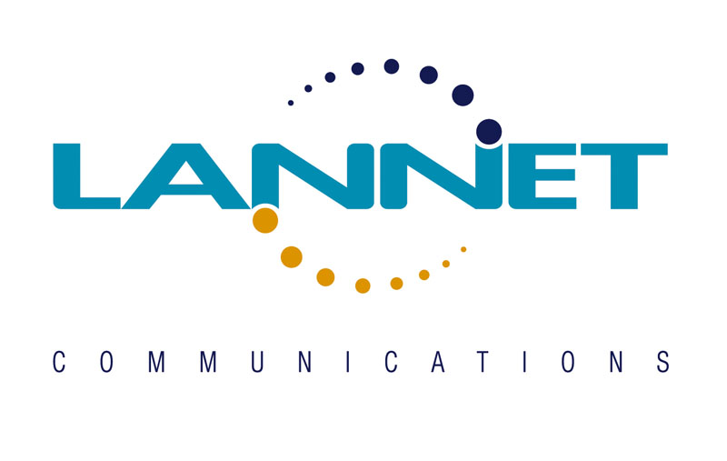

ΛΑΝ-ΝΕΤ ΕΠΙΚΟΙΝΩΝΙΕΣ Α.Ε.
Ανακοίνωση για την
Εισαγωγή μετοχών από αύξηση μετοχικού κεφαλαίου
μετά από μετατροπή ομολογιών σε μετοχές

Ανακοινώνεται από την εταιρία ΛΑΝ-ΝΕΤ ΕΠΙΚΟΙΝΩΝΙΕΣ Α.Ε. ότι την Τετάρτη 19 Ιουλίου 2006 αρχίζει η διαπραγμάτευση στο Χρηματιστήριο Αθηνών των 5.000.000 νέων κοινών ονομαστικών μετοχών της, που προέκυψαν από την αύξηση του μετοχικού της κεφαλαίου, από μετατροπή 10 ομολογιών της Β΄ σειράς ποσού 5.200.000,00 Ευρώ σε 5.000.000 κοινές ονομαστικές μετοχές ονομαστικής αξίας € 1,04 και τιμή διάθεσης € 1,04 του Μετατρέψιμου Ομολογιακού Δανείου της εταιρίας, συνολικού ύψους μέχρι 50.000.000,00 σύμφωνα με την από 30/6/2005 απόφαση της Γενικής Συνέλευσης σε συνδυασμό με το από 31/12/2005 πρακτικό του Διοικητικού της Συμβουλίου περί καθορισμού των ειδικότερων όρων της έκδοσης της Β΄ σειράς ύψους € 20.800.000,00 του εν λόγω μετατρέψιμου Ομολογιακού Δανείου.

Η ανωτέρω αύξηση, που δεν αποτελεί άμεση τροποποίηση του καταστατικού, πιστοποιήθηκε από το Δ.Σ. της Εταιρίας την 3/07/2006 σε εφαρμογή των αποφάσεων της ως άνω Γενικής Συνελεύσεως και καταχωρήθηκε στο Μ.Α.Ε. με την υπ' αριθμ. K2 – 10082 σχετική ανακοίνωση.

Το Δ.Σ. του Χ.Α. κατά την συνεδρίασή του της 13.07.2006 ενέκρινε την εισαγωγή προς διαπραγμάτευση των ως άνω 5.000.000 νέων κοινών ονομαστικών μετοχών της Εταιρίας που προέκυψαν λόγω μετατροπής ομολογιών σε μετοχές.

Με απόφαση του Δ.Σ. της εταιρίας ορίζεται ότι οι ανωτέρω νέες μετοχές θα είναι διαπραγματεύσιμες στο Χ.Α. την 19/7/2006. Από την ίδια ημερομηνία , η τιμή εκκίνησης διαπραγμάτευσης των μετοχών της εταιρίας στο Χ.Α., θα διαμορφωθεί σύμφωνα με τον Κανονισμό του Χ.Α. και οι νέες μετοχές θα έχουν πιστωθεί στις μερίδες και τους λογαριασμούς αξιών των δικαιούχων μετόχων στο Σύστημα Άϋλων Τίτλων (Σ.Α.Τ.).

Για περισσότερες πληροφορίες οι κ.κ. Μέτοχοι μπορούν να απευθύνονται στην εταιρία, τμήμα εξυπηρέτησης μετόχων τηλ 210 5708100 Λ. Κηφισού & Κωνσταντινουπόλεως 1 121 32 Περιστέρι.

ΑΘΗΝΑ 14/7/2006
ΤΟ ΔΙΟΙΚΗΤΙΚΟ ΣΥΜΒΟΥΛΙΟ

